UZASADNIENIE

Projekt rozporządzenia stanowi wykonanie delegacji zawartej w art. 46 ust. 5 i 6 ustawy z dnia 10 kwietnia 1997 r. – Prawo energetyczne (Dz. U. z 2020 r. poz. 833, z późn. zm.). Zgodnie przepisami ustawy – Prawo energetyczne, minister właściwy do spraw energii, po zasięgnięciu opinii Prezesa Urzędu Regulacji Energetyki określa, w drodze rozporządzenia, szczegółowe zasady kształtowania i kalkulacji taryf oraz rozliczeń z tytułu zaopatrzenia w ciepło. Konieczność wydania projektowanej zmiany rozporządzenia, poprzedzonego rozporządzeniem Ministra Klimatu z dnia 23 kwietnia 2020 r. w sprawie szczegółowych zasad kształtowania i kalkulacji taryf oraz rozliczeń z tytułu zaopatrzenia w ciepło (Dz. U. poz. 718 oraz z 2021 r. poz. 158), wynika z lawinowego wzrostu cen uprawnień do emisji CO₂, które nie zostały uwzględnione w zatwierdzanych w 2020 r. taryfach dla ciepła.
Brak możliwości uwzględniania planowanych wzrostów cen uprawnień do emisji wynikał przede wszystkim z nieprzewidywalności wzrostów giełdowych notowań cen uprawnień do emisji CO₂, co uwzględnia poniższy rysunek przedstawiający notowania EUA.

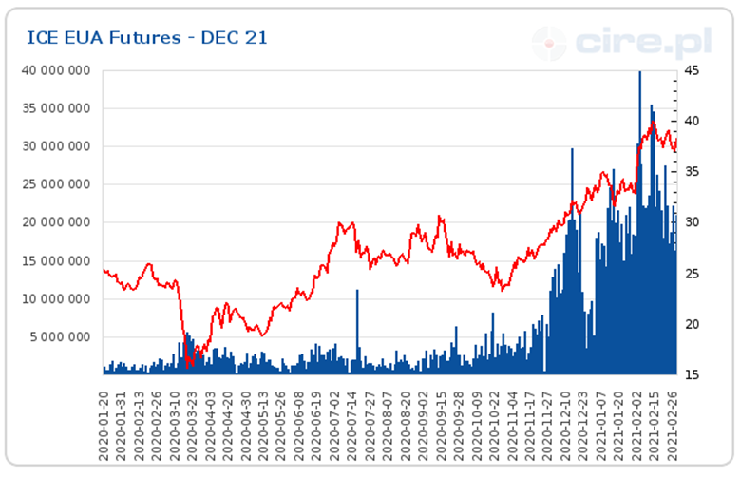

Dodatkowym aspektem braku możliwości uwzględnienia we wniosku o zatwierdzenie taryfy dla ciepła ewentualnych prognoz wzrostowych notowań jest podejście Prezesa URE do obliczania kosztów notowań na bazie historycznych 60 notowań.
Prezes URE uznaje we wnioskach o zatwierdzenie taryfy dla ciepła średnią cenę uprawnień do emisji dwutlenku węgla w kontraktach terminowych z dostawą na ostatni dzień roku kalendarzowego, w którym składany jest wniosek o zatwierdzenie taryfy, notowanych na giełdzie ICE, obliczaną na dzień składania wniosku, określoną jako średnia z ostatnich 60 dostępnych sesji notowań.
Przy trendzie wzrostowym notowań, takie podejście rodzi koszty, które nie zostają pokryte przez zaplanowane we wniosku o zatwierdzenie taryfy dla ciepła przychody. Przy średniej emisji, jaka wynika z tabeli 173 Energetyka cieplna w liczbach, która sięga blisko 100 ton/TJ (1 tona na 10 GJ) wzrost ceny uprawnień o 1 euro za tonę przy założeniu sprzedaży ciepła w średnim przedsiębiorstwie wytwórczym około 1 mln GJ rodzi niedobór przychodu rzędu 100 000 euro, co po orientacyjnym przeliczeniu na złotówki skutkuje niedoborem ok. 450 000 zł. Tego rodzaju niedobory finansowe, zwłaszcza w przypadkach małych i średnich przedsiębiorstw mogą powodować trudności w utrzymaniu płynności finansowej przedsiębiorstwa i prowadzić do jego upadłości. Tego rodzaju sytuacja mogłaby zagrozić bezpieczeństwu energetycznemu odbiorców ciepła w budynkach wielolokalowych, tj. gospodarstw domowych.
W związku z powyższym faktem, należy uwzględnić niezaplanowane koszty zakupu uprawnień do emisji poprzez skorygowanie przychodów przedsiębiorstwa, bowiem koszty zakupu uprawnień do emisji CO₂ są bezsprzecznie kosztami uzasadnionymi, zgodnie z definicją art. 3 ustawy – Prawo energetyczne: koszty uzasadnione - koszty niezbędne do wykonania zobowiązań powstałych w związku z prowadzoną przez przedsiębiorstwo energetyczne działalnością w zakresie wytwarzania, przetwarzania, magazynowania, przesyłania i dystrybucji, obrotu paliwami lub energią oraz przyjmowane przez przedsiębiorstwo energetyczne do kalkulacji cen i stawek opłat ustalanych w taryfie w sposób ekonomicznie uzasadniony, z zachowaniem należytej staranności zmierzającej do ochrony interesów odbiorców; koszty uzasadnione nie są kosztami uzyskania przychodów w rozumieniu przepisów podatkowych.
Zgodnie z art. 45 ust. 1 ustawy – Prawo energetyczne przedsiębiorstwa energetyczne ustalają taryfy dla paliw gazowych lub energii, stosownie do zakresu wykonywanej działalności gospodarczej, o którym mowa w art. 32 ust. 1; taryfy należy kalkulować w sposób zapewniający pokrycie kosztów uzasadnionych działalności gospodarczej przedsiębiorstw energetycznych w zakresie wytwarzania, przetwarzania, przesyłania, dystrybucji lub obrotu paliwami gazowymi i energią oraz magazynowania, skraplania lub regazyfikacji paliw gazowych, wraz z uzasadnionym zwrotem z kapitału zaangażowanego w tę działalność.
W zaistniałym przypadku koszty zaplanowane przez przedsiębiorstwa we wniosku obowiązujących aktualnie taryf dla ciepła nie uwzględniły pełnego kosztu związanego z zakupem uprawnień do emisji z przyczyn obiektywnych, niezależnych od tych przedsiębiorstw, przez co nie zostały pokryte koszty uzasadnione działalności gospodarczej wytwórców ciepła. W związku z powyższym konieczne jest działanie mające na celu spełnienie wymogów art. 45 ust. 1 pkt 1 ustawy – Prawo energetyczne.
W związku z powyższym zaproponowano w rozporządzeniu dodanie w § 28 ust. 1a stanowiącego o możliwości zmiany taryfy dla ciepła wynikającej ze zmiany kosztów uprawnień do emisji CO₂, przy ocenie i analizie wyłącznie pod kątem zmian tylko tego jednego elementu kosztowego (kosztu emisji CO₂), co skróci czas rozpatrywania wniosków w postępowaniach administracyjnych o zmianę taryfy dla ciepła. Zaproponowano także, żeby poprzez dodanie ust. 5 w § 47 rozporządzenia w sprawie szczegółowych zasad kształtowania i kalkulacji taryf oraz rozliczeń z tytułu zaopatrzenia w ciepło, uwzględnić we wnioskach o zatwierdzenie taryfy dla ciepła składanych Prezesowi URE przez przedsiębiorstwa wytwórcze biorące udział w systemie handlu uprawnieniami do emisji i rozliczyć na część zmienną ceny ciepła wartość niedoboru pomiędzy uwzględnionymi planowanymi przychodami w ostatnio zatwierdzonej taryfie, a konieczną do poniesienia opłatą wynikającą z lawinowych wzrostów cen uprawnień do emisji CO₂.
Rozporządzenie wchodzi w życie z dniem następującym po jego ogłoszeniu. Potrzeba możliwie najszybszego wejścia w życie projektowanego aktu wynika z faktu, iż projektowane rozporządzenie będzie stanowić umożliwienie dalszego funkcjonowania przedsiębiorstw mających poważne problemy z rozliczeniem kosztów emisji za 2020 r., co powinno być zrealizowane do końca kwietnia 2021 r. Zapewnienie uzyskania rekompensaty będzie mogło stanowić przesłankę do zwiększenia zdolności kredytowej przedsiębiorstw, przez co umożliw wystąpienie o kredytowanie środków koniecznych do zakupu uprawnień niezbędnych do rozliczenia emisji CO₂ w 2020 r. Rekompensata uwzględniona w procedowanym rozporządzeniu w pośredni sposób przyczyni się do bezpieczeństwa energetycznego odbiorców ciepła i umożliwi kontynuowanie dostaw ciepła do gospodarstw domowych.
Biorąc pod uwagę powyższe, szybkie wejście w życie projektowanego rozporządzenia wymaga ważny interes państwa, a zasady demokratycznego państwa prawnego nie stoją temu na przeszkodzie.
Zgodnie z przepisem art. 46 ust. 5 ustawy, projekt przedmiotowego rozporządzenia zostanie przekazany, w celu zasięgnięcia opinii, do Prezesa Urzędu Regulacji Energetyki.
Projekt rozporządzenia jest zgodny z przepisami Unii Europejskiej.
Projekt rozporządzenia nie podlega procedurze notyfikacji w rozumieniu przepisów rozporządzenia Rady Ministrów z dnia 23 grudnia 2002 r. w sprawie sposobu funkcjonowania krajowego systemu notyfikacji norm i aktów prawnych (Dz. U. poz. 2039 oraz z 2004 r. poz. 597).

https://www.ure.gov.pl/pl/cieplo/inne-wazne-informacje/7717,Jak-beda-liczone-srednie-ceny-uprawnien-do-emisji-CO2-przy-uwzglednianiu-tej-wie.html

